Pielaides rasējumos
rasējumā | Pielaide
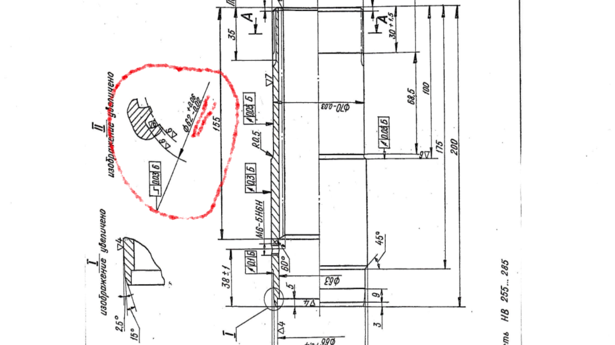 | Ø62 pielaide +0.06 un -0.02
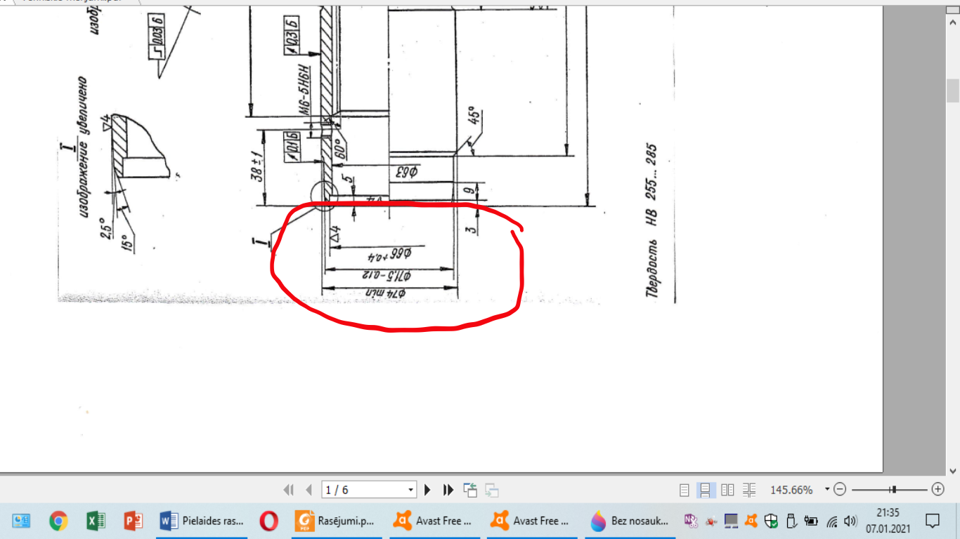 | Min Ø76 tas nozīmē, ka var būt lielāka detaļa  Ø71.5-0.12  Ø66 ^{+0.4}
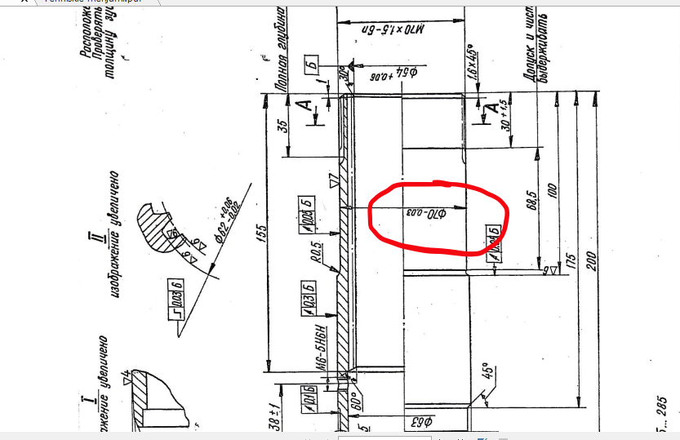 | Ø 70-0.03
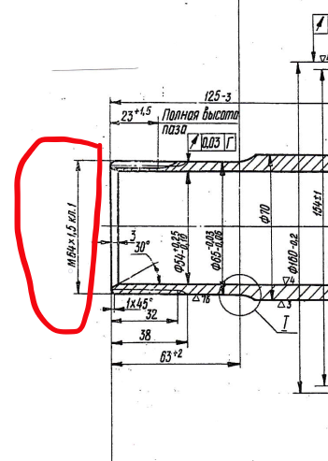 | M54*1.5 kл.1
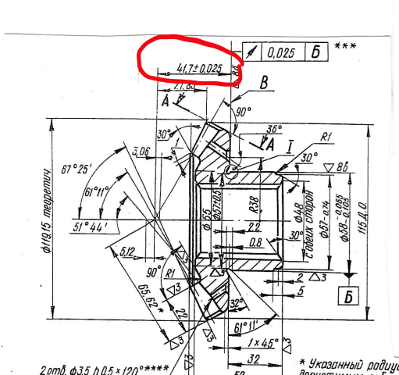 | 41,7 ±0.025 tas nozīmē, ka izmērs ir 41,7, bet pieļaujama pielaide gan par 0.025 mazāk, gan par 0.025 vairāk
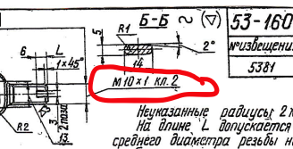 | M10*1 kл.2 nozīmē metriskās skalas vītne ar smalko soli 1, un ar pielaidi 2
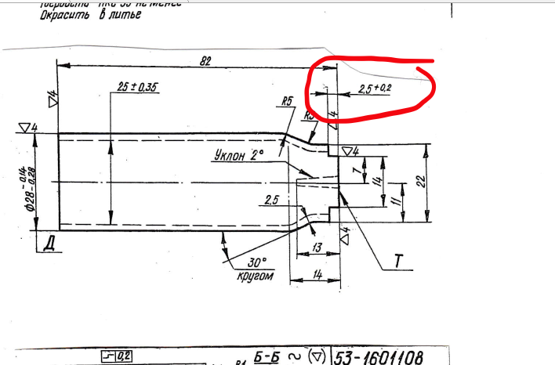 | 25 ^{+0.2} Izmērs ir 25 un pieļaujamā pielaide ir par 0.2 lielāks
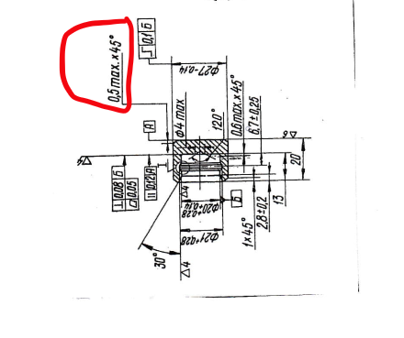 | 0.5max * 45® tas nozīmē, ka stūrim ir 45 grādu leņķis un lielākais pieļaujamais platums ir 0.5
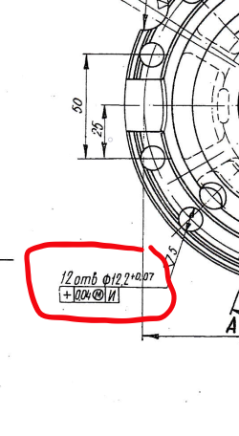 | 12 gb urbumi ar lielumu 12.2 ar pielaidi, nevar būt mazāki, bet var būt lielāki par 0.07 vienībām
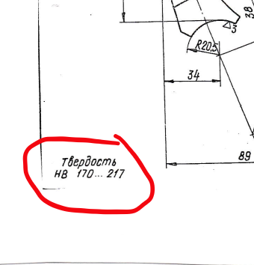 | Materiāla cietības pielaide
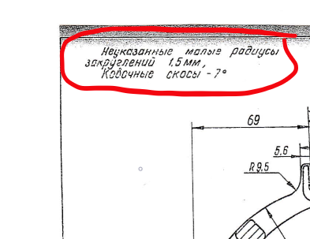 | Nenorādītie mazie rādiusi leņķiem un nobīde par 7 grādiem
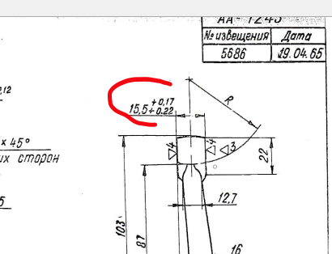 | Nemācēšu paskaidrot, kāpēc divas pielaides un abas pozitīvas. Divas galējās robežas un ar katru, detaļa lielāka. Varbūt atkarībā no pielietojuma.
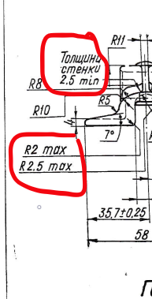 | Maksimālie leņķi un augšpusē sienas biezums minimālais pieļaujamais

